الضوء

**الاسم:**

**الصف :**

**التاريخ : / /**

نـــــــــــــــــشـــــــــــــــــــــاط

**إثرائي تدريبي تقويمي علاجي**

**مملكة البحرين**

**وزارة التربية والتعليم**

**مدرسة السنابس الابتدائية للبنين**

**قسم العلوم**

🗸

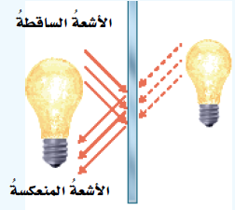

1**- كم تبلغ سرعة الضوء؟**

……………………………………………………………………………………………………………………………………………………

**2- أذكر الأوساط المادية التي يعبر من خلالها الضوء.**

……………………………………………………………………………………………………………………………………………………**- 3-هل يمكن للضوء العبور دون وجود وسط مادي؟**

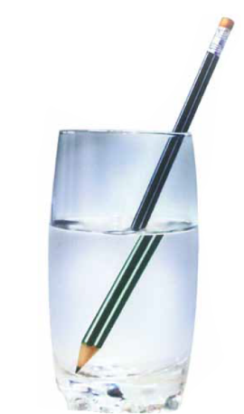…………………………………………………………………………………………………………………………………………………….

**4- صف حركة مسير أشعة الضوء**

…………………………………………………………………………………………………………………………………………………….

**5- ما هو انكسار الضوء؟**

…………………………………………………………………………………………………………………………………………………….

**6- ما هو انعكاس الضوء؟**

……………………………………………………………………………………………………………………………………………………

**7- صنف الأشياء في الجدول إلى معتمة وشفافة وشبه شفافة:**

|  |  |  |  |
| --- | --- | --- | --- |
| الشبه شفاف | الشفاف | المعتم |  |
|  |  |  | الكتاب |
|  |  |  | الزجاج |
|  |  |  | الزجاج الملون |
|  |  |  | كيس البلاستيك |
|  |  |  | الزجاج الغير نقي |